Зачёт № 1.1 по немецкому языку по теме
«Urlaub und Ferien»
(10 класс)

Учебник: Радченко О.А. «Вундеркинды плюс 10» (Lektion 1)
Срок сдачи: конец октября

- Переведите следующие слова устно:

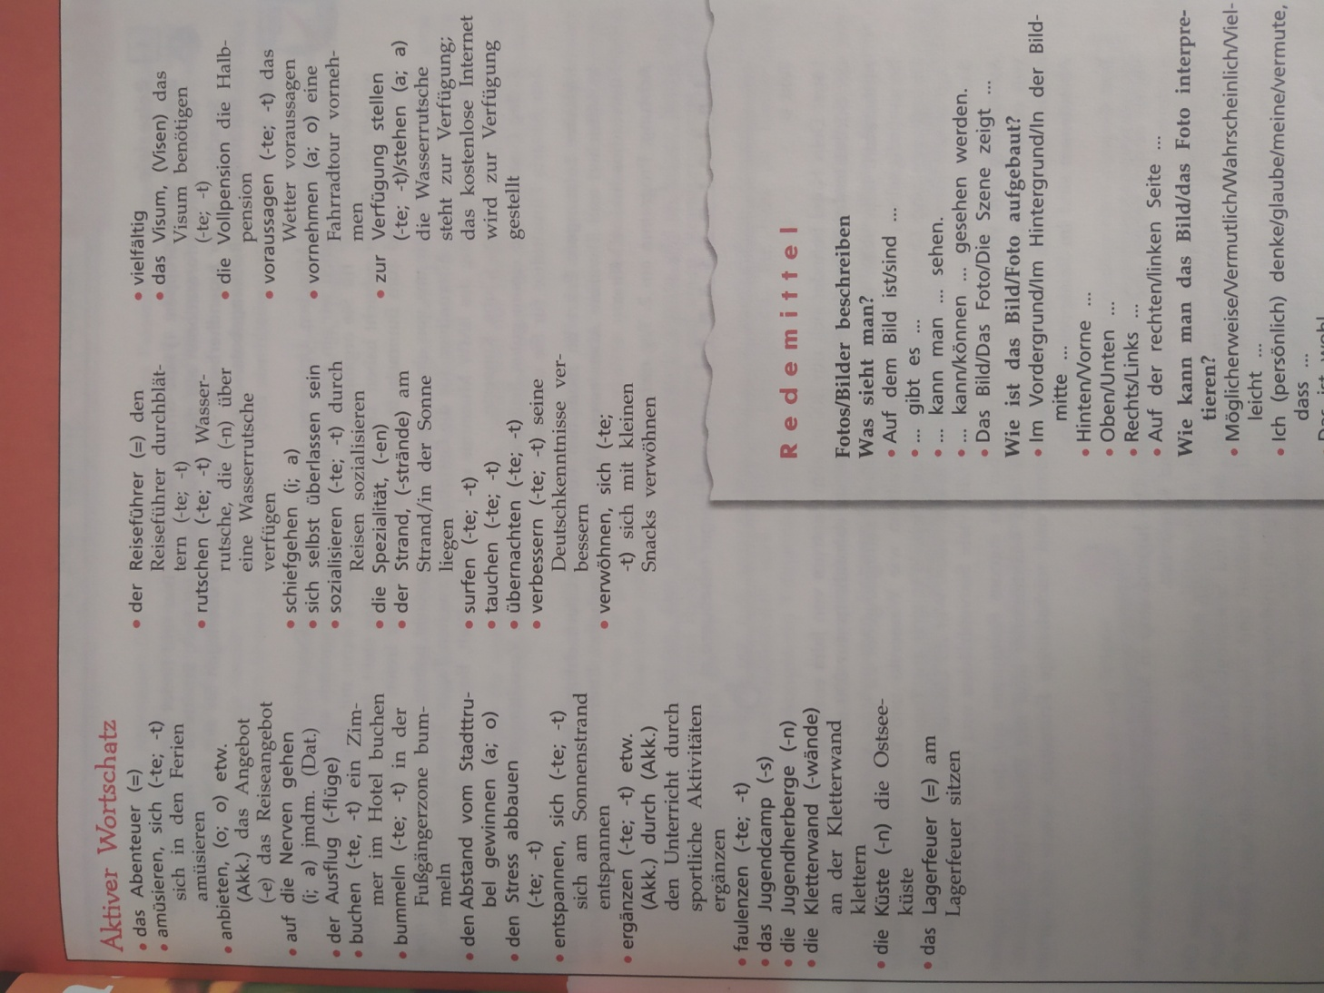

- Выполните следующие задания по темам:

Reiseziele
прочитайте тексты упр. 1а, с.6-7;
выполните упр. 1c: расставить заголовки к текстам, 1b: заполнить таблицу, используя только один текст.

Urlaubsfotos
опишите одну из фотографий письменно упр. 2, с. 8, которая подходит к выбранному вами тексту из упр.1.

Reiseziele der Deutschen
вспомните склонение артиклей по падежам;
выполните упр. 4b, с .9, используя предлоги an, auf, nach, in.

Präteritum
вспомните образование прошедшего времени Präteritum (с.224-226);
выполните упр.7b, с . 12: любые 4 предложения + перевод данных предложений.

Perfekt
вспомните образование прошедшего времени Perfekt (с.224-226);
выполните упр. 8b, с .13 + перевод диалога.

Urlaub ohne Eltern
прочитайте упр.12, с.18;
выполните упр.12b, 12с, c.19.

Selbstständig in den Ferien
выполните упр. 13a, с.20: соединить высказывания по смыслу, перевести, выразить своё мнение.

Зачёт № 1.2 по немецкому языку по теме
«Schule und Schulleben»
(10 класс)

Учебник: Радченко О.А. «Вундеркинды плюс 10» (Lektion 2)
Срок сдачи: конец октября

- Переведите следующие слова устно:

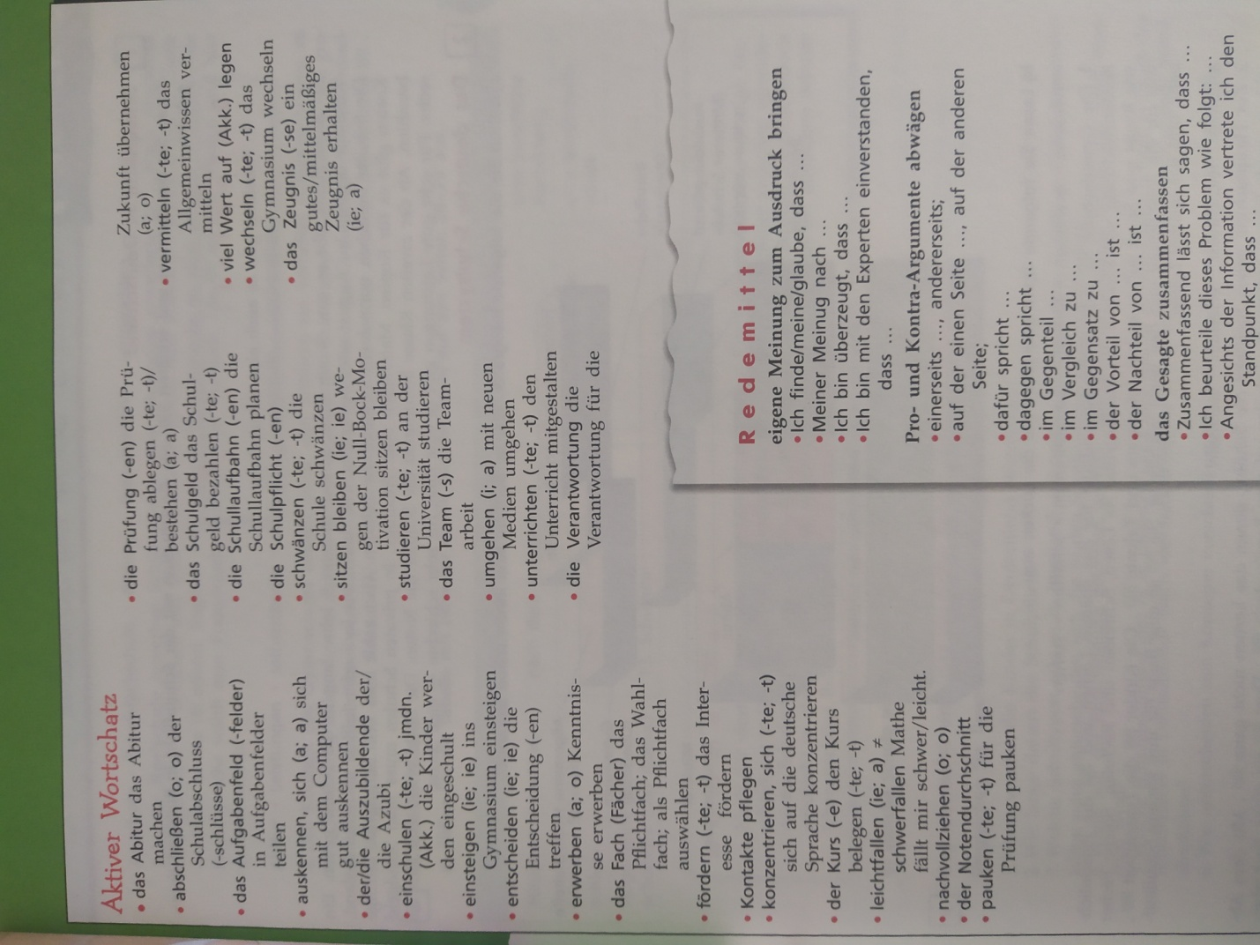

- Выполните следующие задания по темам:

Das deutsche Schulsystem
прочитайте текст упр. 1, с.28;
вспомните школьную систему образования в Германии упр.2а, с.28;
выполните упр. 2b: прочитать тексты, вставить пропущенные слова;
выполните упр.3а: заполнить таблицу, используя тексты;
выполните упр. 4, с.29: ответить на вопросы.

Schularten
выполните упр.7a, с. 31: распределите утверждения к подходящему типу школы.

Konjunktionen
вспомните значение союзов obwohl, trotzdem, weil, darum и порядок слов в предложениях с этими союзами (с. 226-227);
выполните упр. 10d, с.35: построить из простых предложений в тексте сложные предложения, используя подходящий союз.

Schüler mit Verantwortung
прочитайте тексты упр.11а, с.36;
выполните упр.11b, с. 36: дополнить информацией из текстов.

Die gymnasiale Oberstufe
прочитайте текст упр.14а, с.40;
выполните упр. 14b, с.40-41: правильно/неправильно/не сказано, перевод слов перед текстом.

Handys an Schulen
прочитайте текст упр.16а, с.43;
выполните упр.16b, c.43: заполнить интеллект-карту аргументами из текста.

